**Bài tập buổi 2 C ( Deadline 15h 23/12/2022 )**

Hình thức nộp: Qua email [dotruc83@gmail.com](mailto:dotruc83@gmail.com)

CÚ PHÁP TIÊU ĐỀ GMAIL: BUOI_1_C

TYPE FILE: WORD: buoi2C_họvàtên

LÀM COPY ĐOẠN CODE VÀO FILE WORD CỦA TỪNG BÀI VÀ CHỤP KẾT QUẢ HIỂN THỊ VÀO FILE WORD ( CHÚ Ý VIẾT LẠI ĐỀ BÀI )

Câu 1 (6đ):

1. Nhập vào dãy số nguyên và sắp xếp giá trị tăng dần.
2. Nhập vào dãy số thực và sắp xếp giá trị giảm dần.
3. Tìm số bé thứ n trong câu a và số lớn thứ n trong câu b. Vẽ lưu đồ giải thuật.
4. Nhập vào dãy số thực và tính tích của mảng.

* Nếu tích là số âm, thay các phần tử âm trong mảng thành số dương.
* Nếu tích là số dương, trả về số nhỏ nhất trong mảng.

Ý A + C

#include<stdio.h>

int main()

{

    int a[100],b[100];

    int i, j, n, k,x;

    printf("nhap so phan tu cua mang n: ");

    scanf("%d", &n);

    for (i = 0; i < n; i++)

    {

        printf("a[%d]=", i + 1);

        scanf("%d", &a[i]);

        b[i] = a[i];

    }

    for (i = 0; i < n;i++)

    for (j = i; j < n;j++)

    if (b[i] > b[j])

    {

    int tmp = b[i];

    b[i] = b[j];

    b[j] = tmp;

    }

    printf("mang tang dan la: ");

    for (i = 0; i < n; i++)

    {

        printf("%d\t", b[i]);

    }

    for (i = 1; i < n; i++)

    {

        for (j = 0; j < i; j++)

        {

            if (a[i] == a[j])

            {

                for (x = i; x < n; x++)

                {

                    a[x] = a[x + 1];

                }

                n--;

                i--;

            }

        }

    }

    for (i = 0; i < n;i++)

    for (j = i; j < n;j++)

    if (a[i] > a[j])

    {

    int tmp = a[i];

    a[i] = a[j];

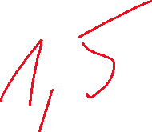

    a[j] = tmp;

    }

    printf("\nnhap k: ");

    scanf("%d", &k);

    if(k >i)

    {

        printf("ko co so be thu %d", k);

        goto end;

    }

    printf("so be thu %d la: %d ", k, a[k-1]);

    end:

    return 0;

}

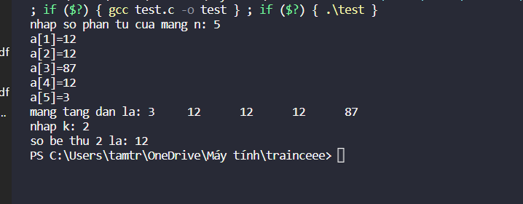

Ý B + C

#include<stdio.h>

int main()

{

    float a[100],b[100];

    int i, j, n, k,x;

    printf("nhap so phan tu cua mang:");

    scanf("%d", &n);

    for (i = 0; i < n; i++)

    {

        printf("a[%d]=", i + 1);

        scanf("%f", &a[i]);

        b[i] = a[i];

    }

    for (i = 0; i < n;i++)

    for (j = i; j < n;j++)

    if (b[i] < b[j])

    {

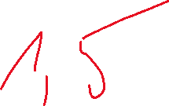

    int tmp = b[i];

    b[i] = b[j];

    b[j] = tmp;

    }

    printf("mang giam dan la: ");

    for (i = 0; i < n; i++)

    {

        printf("%.3f\t", b[i]);

    }

    for (i = 1; i < n; i++)

    {

        for (j = 0; j < i; j++)

        {

            if (a[i] == a[j])

            {

                for (x = i; x < n; x++)

                {

                    a[x] = a[x + 1];

                }

                n--;

                i--;

            }

        }

    }

    for (i = 0; i < n;i++)

    for (j = i; j < n;j++)

    if (a[i] < a[j])

    {

    int tmp = a[i];

    a[i] = a[j];

    a[j] = tmp;

    }

    printf("\nnhap k: ");

    scanf("%d", &k);

    if(k >i)

    {

        printf("ko co so lon thu %d", k);

        goto end;

    }

    printf("so lon thu %d la: %.3f ", k, a[k-1]);

    end:

    return 0;

}

Ý D

#include<stdio.h>

int main()

{

    float a[100];

    int i, j, n;

    printf("nhap so phan tu cua mang:");

    scanf("%d", &n);

    for (i = 0; i < n; i++)

    {

        printf("a[%d]=", i + 1);

        scanf("%f", &a[i]);

    }

    float tich = 1.0;

    for (i = 0; i < n; i++)

    {

        tich *= a[i];



    }

    printf("tich = %f\n", tich);

    float min = a[0];

    for(int i = 0; i < n; i++){

    if(a[i] < min)

    {

      min = a[i];



    }

    }

    if(tich  > 0){

        printf("phan tu nho nhat la: %.3f\n", min);

    }

    if(tich < 0)

    {

    printf("cac phan tu am da duoc thay the:\n");

    for(int i = 0; i < n; i++){

    if(a[i] < 0)

    {

      a[i] *= (-1);



      printf("%.3f\n", a[i]);

    }

    }

    }

    return 0;

}

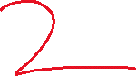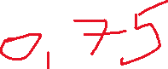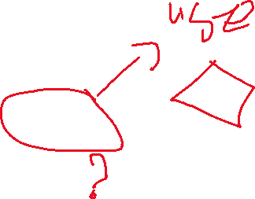

bat dau

ket thuc

nhap so

phan tu n

nhap cac

gia tri a[ ]

i = 1

j = i

a[ i ] = a[ j ]

a[x] = a[x+1]

n--

i--

i +1

j +1

xóa phần tử

(

trùng nhau trong mảng

giảm kích thước của mảng)

đúng

khởi tạo mảng

x mới

đúng

đúng

sai

sai

j < i

i < n

tmp = a[ i ]

a[i] = a[j]

a[j] = tmp

thuat toan

bb sort

sap xep mang

(

sau khi xoa

phan tu trung nhau)

nhap k

in ra số

lớn/bé

thứ k -1

Câu 2 (4đ):

1. Tạo một ma trận NxN và xuất ra màn hình.
2. Tìm số chẵn đầu tiên trong ma trận, nếu không có thì số lẻ đầu tiên. *Vẽ lưu đồ giải thuật*
3. Tính tổng và định thức của ma trận(2x2).

#include <stdio.h>

int main()

{



    float a[100][100];



    int b[100][100];



    int d=1, t;

    int n, i, j, k;

    printf("nhap N cho ma tran NxN: \n"); scanf("%d",&n);

    for(i=0; i<n; i++){

        for(j=0; j<n; j++){

                printf("a[%d][%d]= ", i, j);

                scanf("%f", &a[i][j]);

                b[i][j] = a[i][j];

        }

        printf("\n");

    }

    printf("ma tran la: \n");

    for(int i = 0; i < n; i++)

   {

      for(int j = 0; j < n; j++)

         printf("%.f\t", a[i][j]);

      printf("\n");

   }

    int sum = 0;

    for (int i = 0; i < n; i++) {

        for (int j = 0; j < n; j++) {

            if (b[i][j] % 2 == 0) {

                printf("\nso chan dau tien la: ");

                printf("%.f\t", a[i][j]);

                goto tt;

            }

        }

    }

    for (int i = 0; i < n; i++) {

        for (int j = 0; j < n; j++) {

                if(b[i][j] % 2 != 0)

            {

                printf("\nso le dau tien la: ");

                printf("%.f\t", a[i][j]);

                goto tt;

            }

        }

    }

    tt:

    printf("\ntong la: ");

    for (int i = 0; i < n; i++) {

        for (int j = 0; j < n; j++) {

                sum += a[i][j];

        }

    }

    printf("%d\n", sum);

    for(i=0; i<n-1; i++){

        for(k=i+1; k<n; k++){

            if(a[k][i]==0) continue;

            if(a[k][i]!=0) {

                    float t=a[k][i]/a[i][i];

                    for(j=i; j<n; j++){

                        a[k][j] -=t*a[i][j];

                    }

                }

        }

    }

    for(i=0; i<n; i++){

        d=d*a[i][i];

    }

    printf("det(A)= %d", d);

    return 0;

}

bat dau

ket thuc

nhap...

i = 0

j = 0

(

phần tử tại hàng i cột j

chia dư cho 2 bằng 0

in ra phần tử

tại hàng i cột j

đúng

sai

i + 1

j + 1

a[ i ] [ j ] % 2 ==0

i < n

j < n

đúng

sai

a[ i ] [ j ] % 2 !=0

(

phần tử tại

hàng i cột j

chia dư cho

2

khác

0

i = 0

j = 0

in ra phần tử

tại hàng i cột j

sai

đúng

i + 1

j + 1